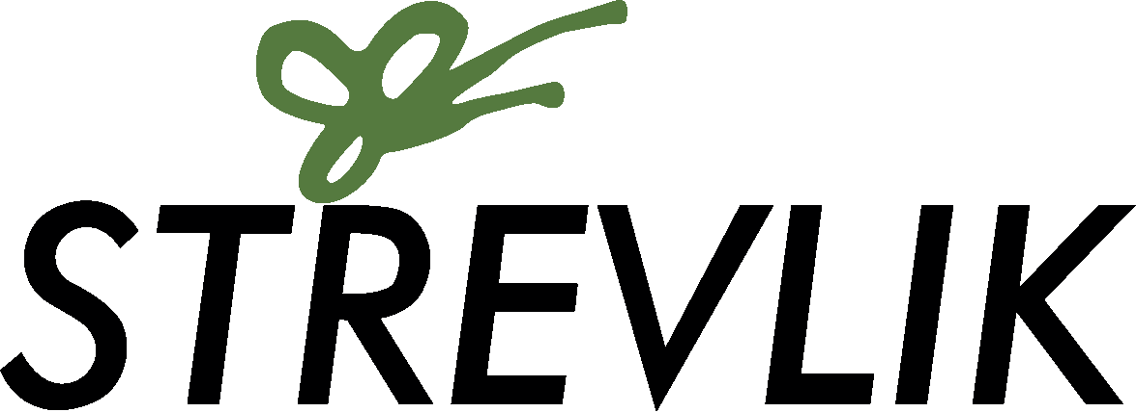

Čestné prohlášení:

Souhlasím s tím, že má dcera/můj syn

jméno:
příjmení:

bude v době konání příměstského tábora – "Po stopách vládce Jizerských hor"

v Oldřichově v Hájích v termínu od 24. 7. – 28. 7. 2023

každý den odpoledne po programu odcházet ze STŘEVLIKu domů sama/sám.

V dne 24. 7. 2023

...........................................................
podpis zákonného zástupce

